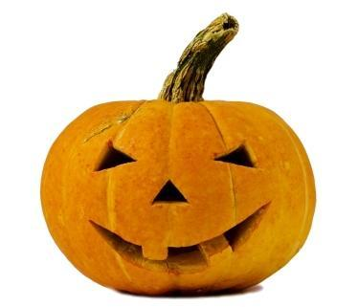
Halloween Set A Last Revised 2018.10.29
HALA01-Munsters Theme(KVF).2018.10.06.pdf
HALA01-Munsters Theme(KVM).2018.10.06.pdf
HALA02-Green Eyes(KVF).2018.08.26.pdf
HALA02-Green Eyes(KVM).2018.08.26.pdf
HALA03-Dancing On The Ceiling(KVF).2018.08.26.pdf
HALA03-Dancing On The Ceiling(KVM).2018.08.26.pdf
HALA04-Black Magic Woman(KV).2018.10.06.pdf
HALA05-Put Your Head On My Shoulder(KVF).2018.08.26.pdf
HALA05-Put Your Head On My Shoulder(KVM).2018.08.26.pdf
HALA06-Phantom Of The Opera, The(KVD).2018.10.06.pdf
HALA07-Boogie Woogie Boogie Man, The(KVF).2018.08.26.pdf
HALA07-Boogie Woogie Boogie Man, The(KVM).2018.08.26.pdf
HALA08-Bibbidi-Bobbidi-Boo(KVD).2018.08.26.pdf
HALA09-Cruella DeVil(KVF).2018.08.26.pdf
HALA09-Cruella DeVil(KVM).2018.08.26.pdf
HALA10-Strangers In The Night(KVF).2018.08.26.pdf
HALA10-Strangers In The Night(KVM).2018.08.26.pdf
HALA11-Ding, Dong, The Witch Is Dead(KVF).2018.10.28.pdf
HALA11-Ding, Dong, The Witch Is Dead(KVM).2018.10.28.pdf
HALA12-I Don't Stand A Ghost Of A Chance With You(KVF).2018.08.26.pdf
HALA12-I Don't Stand A Ghost Of A Chance With You(KVM).2018.08.26.pdf
HALA13-Spooky(KVF).2018.10.29.pdf
HALA13-Spooky(KVM).2018.10.28.pdf
HALA14-The Music Of The Night(KVF).2018.10.17.pdf
HALA14-The Music Of The Night(KVM).2018.10.17.pdf
HALA15-Jeepers Creepers(KVF).2018.08.26.pdf
HALA15-Jeepers Creepers(KVM).2018.08.26.pdf
HALA16-I've Got You Under My Skin(KVF).2018.08.26.pdf
HALA16-I've Got You Under My Skin(KVM).2018.08.26.pdf
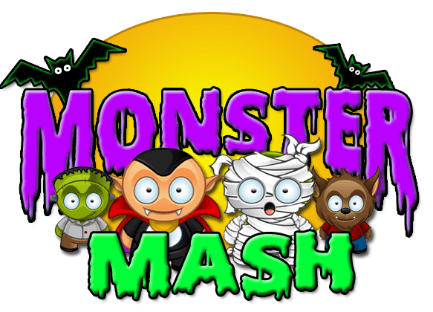

HALA17-Purple People Eater(KVD).2018.10.06.pdf

